Descriptif pour cahier des charges – Thermobel ipasol platin 25/17 (verre intérieur et extérieur feuilletés)

Double vitrage à isolation thermique renforcée et à contrôle solaire se composant de deux verres séparés par un intercalaire métallique creux rempli de dessicatif. L’ensemble est scellé par un double joint élastique qui assure la cohésion de l'unité dans le temps.
Le verre extérieur feuilleté (Stratobel) est constitué de deux feuilles en float clair d’une épaisseur minimale de 4 mm, réunies par une ou plusieurs couches intermédiaires de polyvinylbutyral synthétique (PVB). En position 2, il est pourvu d’une fine couche de métal noble antisolaire, déposée sous vide au moyen du procédé de la pulvérisation cathodique. L'espace entre ces deux verres est rempli d'un gaz thermique plus isolant que l'air.
Le verre intérieur feuilleté (Stratobel) est constitué de deux feuilles en float clair d’une épaisseur minimale de 3 mm, réunies par une ou plusieurs couches intermédiaires de polyvinylbutyral synthétique (PVB).

Caractéristiques du Thermobel ipasol platin 25/17 (1B1/1B1)

Les principales caractéristiques lumineuses et énergétiques pour une composition 44.2 Stratobel ipasol platin 25/17 pos.2 - 15mm avec un remplissage à l’Argon 90% - Stratobel 33.2 sont :
- Transmission lumineuse - TL : 24%
- Réflexion lumineuse - RL : 63 %
- Facteur solaire - FS : 16 % selon ISO 9050 et 16% suivant NBN EN 410
- Coefficient Ug : 1,1 W/m²K suivant NBN EN 673.
- Résistance à l’essai au pendule du verre intérieur et extérieur : 1B1 selon NBN EN 12600
- Couleur en réflexion : neutre
L’étanchéité à l’air du vitrage fait l’objet d’une garantie décennale sur la base des définitions contenues dans le document de garantie du fabricant. Le double vitrage doit avoir un marquage CE et une certification BENOR afin de pouvoir démontrer sa conformité avec la norme NBN EN 1279-5. Le choix du type de vitrage de sécurité a lieu conformément à la norme NBN S23-002. Les épaisseurs du vitrage sont déterminées conformément à la norme NBN S 23-002-2 en fonction de la charge de vent et des dimensions du vitrage.
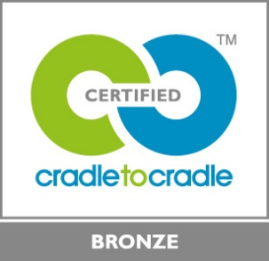 | Thermobel ipasol platin 25/17 est certifié CradletoCradle Certified™ Bronze

